 | Академия ГПС МЧС России  (г. Москва,  ул. Бориса Галушкина, д. 4)  Контакты приемной комиссии:  8 (495) 617-27-27 (добавочный 29-66),  8 (495) 617-27-27 (добавочный 23-57). | специальности:  «ПОЖАРНАЯ БЕЗОПАСНОСТЬ»  (срок обучения 5 лет)  «ИНФОРМАЦИОННЫЕ СИСТЕМЫ И ТЕХНОЛОГИИ» | ЕГЭ и дополнительные вступительные испытания:  русский язык, математика (профильная), физика  (дополнительные экзамены в ВУЗе: математика, физическая подготовка)  русский язык, математика (профильная), физика  (дополнительные экзамены в ВУЗе: математика,
 | Санкт-Петербургский университет ГПС МЧС России  (г. Санкт-Петербург,  ул. Московский пр., д. 149)  Контакты приемной комиссии:  8 (812) 369-55-18 | (срок обучения 4 года)  «ТЕХНОСФЕРНАЯ БЕЗОПАСНОСТЬ»  (срок обучения 4 года)  «ПРАВОВОЕ ОБЕСПЕЧЕНИЕ НАЦИОНАЛЬНОЙ БЕЗОПАСНОСТИ»  (срок обучения 5 лет) | физическая подготовка)  русский язык, математика (профильная), физика  (дополнительные экзамены в ВУЗе: математика, физическая подготовка)  русский язык, обществознание, история или информатика и информационно-коммуникационные технологии
 | Ивановская пожарно-спасательная академия  ГПС МЧС России  (г. Иваново,  пр. Строителей, д. 33)  Контакты приемной комиссии:  8 (905) 109-32-93 | «СУДЕБНАЯ ЭКСПЕРТИЗА»  (срок обучения 5 лет) | (дополнительные экзамены в ВУЗе: обществознание, физическая подготовка)  русский язык, обществознание, история или математика (профильная)  (дополнительные экзамены в ВУЗе: обществознание, физическая подготовка)
Требования к поступлению для абитуриентов:  - граждане РФ в возрасте от 17 до 25 лет;  - годные по состоянию здоровья к военной службе;  - образование общее (полное)  При поступлении в ВУЗы МЧС России необходимо:  - обратиться в Главное управление МЧС России по Тульской области;  - пройти собеседование, предоставить необходимый пакет документов;  - пройти психодиагностическое обследование;  - пройти медицинскую комиссию по месту жительства;  - пройти военно-врачебную комиссию;  - сдать нормативы по физической подготовке.  Абитуриенты-девушки, поступающие на бюджетную основу обучения, принимаются по общему конкурсу. |  | Право на прием без вступительных испытаний имеют:  - победители и призеры заключительного этапа всероссийской олимпиады школьников;  - члены сборных команд РФ, участвовавших в международных олимпиадах по общеобразовательным предметам.  Преимущественное право зачисления при условиях успешного прохождения вступительных испытаний предоставляются:  - детям-сиротам и детям, оставшихся без попечения родителей;  - гражданам, которые подверглись воздействию радиации вследствие катастрофы на Чернобыльской АЭС;  - детям военнослужащих, погибших при исполнении ими обязанностей военной службы.  Дополнительные баллы в ВУЗах МЧС России при поступлении начисляются при:  - наличии статуса чемпиона (призера) Олимпийских игр;  - наличии знака «ГТО»;  - осуществлении волонтерской деятельности. | На время обучения курсанты обеспечиваются:  - проживанием в общежитии;  - 3-х разовым питанием;  - форменным обмундированием;  - ежемесячным денежным довольствием;  - ежегодным оплачиваемым отпуском.  По окончании ВУЗа курсантам:  - выдается диплом государственного образца;  - присваивается звание «лейтенант внутренней службы»  - гарантировано дальнейшее прохождение службы.  После выпуска из ВУЗа сотрудники  МЧС России имеют право на:  - ежегодный отпуск от 30 до 54 суток;  - бесплатное медицинское обслуживание и страховые выплаты при получении травмы;  - возможность получения служебного жилья или выплату для поднайма жилья (при соблюдении условий);  - право выхода на пенсию при выслуге 20 лет службы (обучение в ВУЗах МЧС России входят в стаж службы)

 | 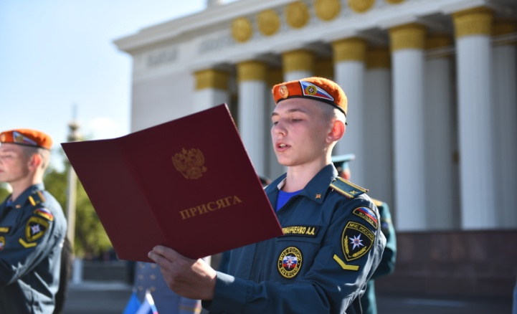
ПО ВСЕМ ИНТЕРЕСУЮЩИМ ВАС ВОПРОСАМ ОБРАЩАТЬСЯ В ГЛАВНОЕ УПРАВЛЕНИЕ  МЧС РОССИИ ПО ТУЛЬСКОЙ ОБЛАСТИ  ПО АДРЕСУ:  г. Тула, ул. Демонстрации, д. 21  Телефон: 8-920-761-12-88 (добавочный 992)  – управление кадров  Электронная почта: mchs@tularegion.ru  uk.gu.tula@yandex.ru  Проезд троллейбусом № 4, 5,  автобусами № 6, 7, 12  до остановки «Дм. Ульянова» | 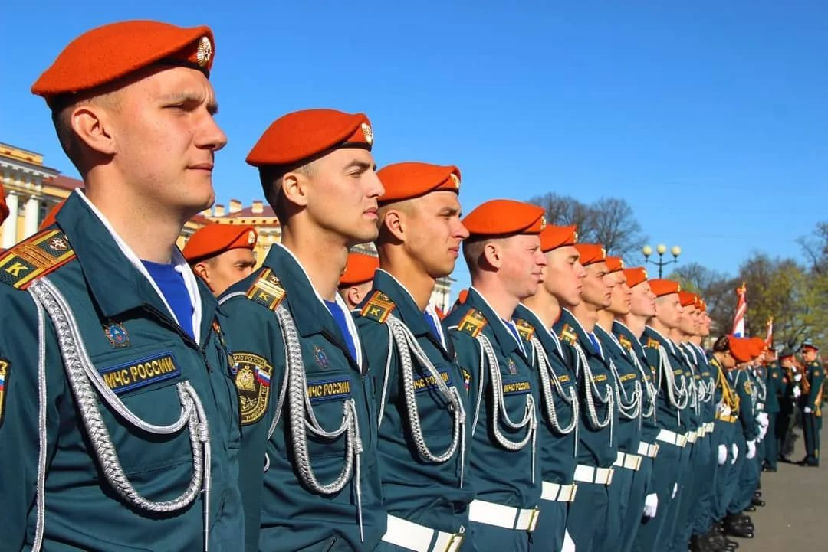  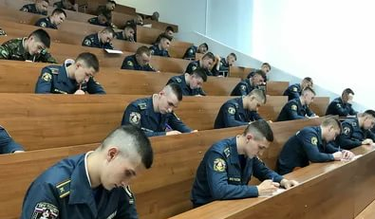 | Главное управление МЧС России по Тульской области
 |  | 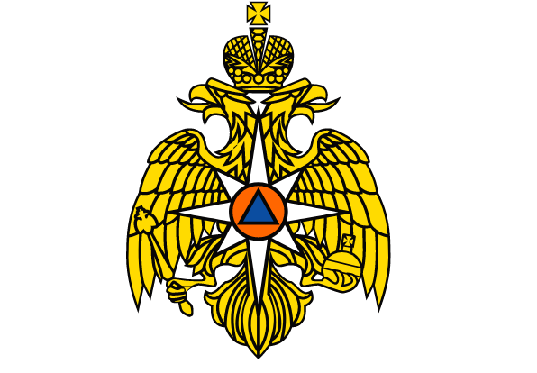
ПАМЯТКА
для кандидатов, поступающих на обучение в высшие учебные заведения
МЧС России

г. Тула

